**新版PQTools简易指南**

# 基本操作

1. 连接好串口线. Pqtools 需要使用串口与设备进行通信.
2. 打开 pqtools.exe, 勾选“Using pq_cfg”, 点击”打开终端” 打开 HC-PuTTY 串口终端(如果已有其它串口终端打开的话请先关闭).

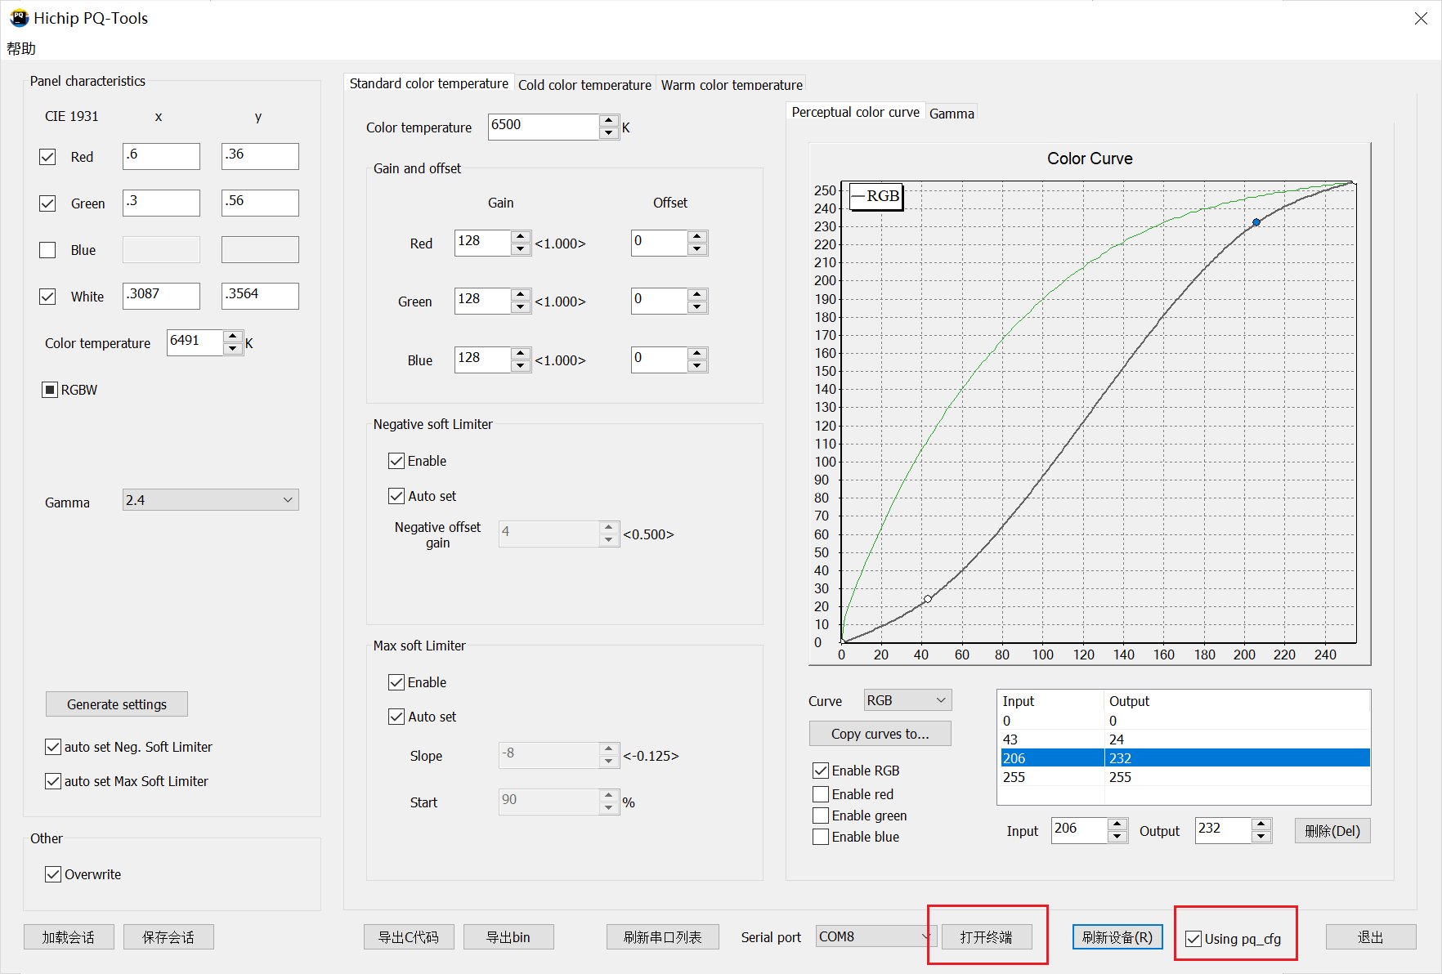

1. 在 HC-PuTTY 里边输入 avpconsole, 进入 AV processor 控制台
2. 现在可以点击 pqtools “刷新设备” 刷新 PQ 参数配置

## HC-PuTTY

HC-PuTTY派生自PuTTY, 作为 pqtools 与设备间的中介, 除了发送 pqtools 的命令外, 你依然可以使用 HC-PuTTY 进行日常debug, 但是需要注意刷新设备 PQ 参数的时候须处于 avpconsole 状态.

# 会话保存和加载

Pqtools 界面上的参数可以保存为会话数据. 使用界面左下角的 “保存会话” 保存至.config 文件, 使用”加载会话”加载.config文件数据至界面.

注意界面上的checker box目前不会保存状态到.config文件, 这点在加载时需要注意.

# 导出PQ参数

点击”导出C代码”可以以C数据结构形式导出PQ参数, 合并到固件代码中进行编译.